Глава 4. Языки высокого уровня для программирования векторно-конвейерных и векторно-параллельных вычислительных систем.

Введение
Существует несколько разных подходов к программированию параллельных вычислительных систем:
- использование специализированных языков параллельного программирования и параллельных расширений последовательных языков (параллельные реализации Fortran и C и пр.);
- использование средств автоматического и полуавтоматического распараллеливания последовательных программ (PGI, BERT 77, FORGE, KAP и др.);
- программирование на последовательных языках программирования с использованием коммуникационных библиотек и интерфейсов для организации межпроцессорного взаимодействия (MPI, PVM, OpenMP и др.);
- программирование на последовательных языках с использованием параллельных библиотечных процедур (ScaLAPACK, HP Mathematical Library, PETSc и др.)
Существует также большое количество инструментальных средств, которые упрощают проектирование параллельных программ (CODE, TRAPPER и др.).
Данная глава открывает рассмотрение первого из указанных подходов к программированию параллельных вычислительных систем.
Заметим, что языки типа Ассемблер отражают в себе систему команд и все особенности структуры параллельной вычислительной системы: число процессоров, состав и распределение регистров и оперативной памяти, систему коммутации и т. д. Ассемблер потенциально позволяет в наибольшей степени приспособить параллельный алгоритм к особенностям структуры конкретной параллельной ЭВМ и обеспечить наивысшую производительность ЭВМ. Несмотря на это, Ассемблер не используется широко для прикладного программирования параллельных ЭВМ по следующим причинам:
- программирование параллельных ЭВМ на ассемблере является очень трудоемким;
- быстрая смена элементной базы параллельных ЭВМ и самих этих ЭВМ означает переработку всего запаса ассемблерных программ.
Имеется три основных подхода к созданию параллельных языков высокого уровня (ЯВУ).
Первый подход заключается во введении в состав традиционных последовательных ЯВУ средств поддержки параллелизма на уровне языковых конструкций или библиотечных функций. Достоинством подхода является простота освоения ЯВУ, а недостатками – противоречие концепций базового языка и параллельных средств, что затрудняет их реализацию и делает менее эффективной.
Второй подход состоит в создании оригинальных языков параллельной обработки, ориентированных на конкретную архитектуру или тип параллельных вычислительных систем (OCCAM, например). Достоинства подхода – возможность использования эффективно реализуемых, гибких языковых конструкций. Недостатки подхода – трудность освоения, низкая мобильность.
Третий подход – создание новых параллельных ЯВУ, не зависящих от конкретной архитектуры или типа параллельных вычислительных систем (АДА, например). Достоинство подхода состоит в возможности использования в ЯВУ концепций, повышающих эффективность и надежность написанных на этом языке программ; недостатки подхода – в трудности освоения и сложности создания эффективных объектных кодов при трансляции.

Входные термины:
- векторно-конвейерная вычислительная система;
- векторно-параллельная вычислительная система.
Выходные термины:
- выборка объектов пониженного ранга;
- выборка диапазона значений, сужение диапазона значений;
- выборка с помощью целочисленных массивов;
- проекционная выборка;
- линейное отображение;
- выборка с помощью булевых массивов;
- выборка с помощью индексных множеств;
- индексация сдвигом.

§1. Выборка элементов массива.
Примеры в данном и ряде последующих параграфов приводятся с использованием ЯВУ Actus, который представляет собой расширение языка Pascal - см. R. H. Perrott, "A language for array and vector processors," ACM Transactions on Programming Languages and Systems, Vol. 1, October 1979, pp. 177-195.
Векторно-конвейерные и векторно-параллельные вычислительные системы ориентированы и имеют высокую эффективность при выполнении векторных операций. Векторы представляются в ЯВУ в виде массивов данных. Рассмотрим поэтому конструкции параллельных ЯВУ, используемые для работы с массивами.
Напомним понятия ранг массива и размерность массива. Рангом массива называется количество его измерений. Т.е. слова «n-мерный массив» и «массив имеет ранг n» являются синонимами. Размерностью массива называется количество элементов данных по каждому из измерений. Например, массив 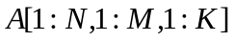 является трехмерным массивом (ранг равен трем) с размерностями N,M,K.
В параллельных ЯВУ можно выделить три подхода к представлению массивов.
- Массивы - как последовательные объекты. В этом случае массивы описываются так же, как в последовательных ЯВУ. Параллелизм указывается только при обработке массивов (путем спецификации набора индексов элементов массивов, над которыми должна быть выполнена операция).
- Массивы – как параллельные объекты данных. Здесь все массивы описываются как особые объекты заданной размерности. Любое обращение к массиву при этом подразумевает весь массив (хотя, естественно, не отменяется использование массива в качестве набора объектов меньшего ранга).
- Массивы – как смесь последовательных и параллельных объектов. В этом случае ограничивается количество размерностей, по которым массив может рассматриваться как параллельный объект. Любые следующие размерности должны быть индексированы. Данный подход неявно учитывает архитектуру используемой параллельной вычислительной системы..
Пример 1. В языке Actus массивы могут содержать массивы всех указанных типов:
var
(*одномерный параллельный массив*)
parvar: array [1:100] of integer;
(*одномерный последовательный массив*)
scalvar: array [1..50] of integer;
(*двумерный массив параллельных строк*)
grid: array [1:50, 1..100] of real;

Выборка объектов пониженного ранга.
Пусть имеется 2-х мерный 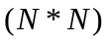-массив A. Тогда выборка объектов пониженного ранга может выполняться с помощью следующих языковых конструкций:
-  или 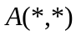 - весь этот массив;
- 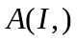 или 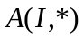 - I-я строка массива A;
- 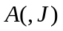 или 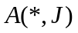 - J-й столбец массива A;
- 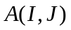 - элемент массива A, находящийся в I-й строке и в J-ом столбце.

Выборка диапазона значений.
Для выборки диапазона значений (сужение диапазона значений) по каждой из размерностей специфицируют начальное значение индекса, его приращение и конечное значение. Например,
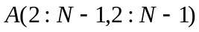 - выборка внутренних точек массива;
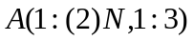 - выборка первых трех элементов из всех нечетных строк.

Выборка с помощью целочисленных массивов.
Пусть 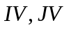 одномерные массивы из 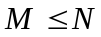 элементов, причем 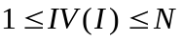, 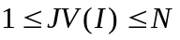, 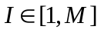.
Рассмотрим 2-х мерный 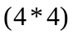-массив
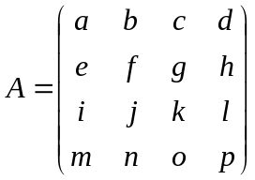
и положим, что
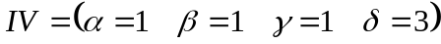, т.е. 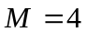;
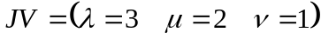, т.е. 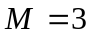.
Возможны два существенно разных способа выборки с помощью целочисленных массивов, имеющих одинаковый синтаксис: проекционная выборка и линейное отображение.
Проекционная выборка. В этом случае результирующий объект имеет ранг меньший, чем ранг исходного объекта.
Если результирующий объект имеет вид 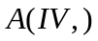, то ранг его равен единице и элементы определяются по правилу:
  - в первую позицию массива записывается элемент из той же позиции строки исходного массива;
  - во вторую позицию массива записывается элемент из той же позиции строки  исходного массива;
  - и т.д.
Таким образом, 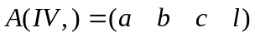.
Если результирующий объект имеет вид 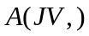, то ранг его также равен единице и элементы определяются по правилу:
  - в первую позицию массива записывается элемент из той же позиции столбца исходного массива;
  - во вторую позицию массива записывается элемент из той же позиции столбца  исходного массива;
  - и т.д.
Таким образом, 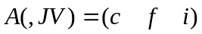.
Линейное отображение. В этом случае результирующий объект имеет тот же ранг, что и ранг исходного объекта.
Если результирующий объект имеет вид, то ранг его равен двум и элементы определяются по правилу:
  - в первую строку массива записывается строка исходного массива;
  - во вторую строку массива записывается строка исходного массива;
  - и т.д.
Таким образом,
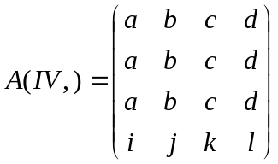.
Если результирующий объект имеет вид 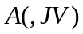, то ранг его также равен двум и элементы определяются по правилу:
  - в первый столбец массива записывается столбец исходного массива;
  - во вторую столбец массива записывается столбца исходного массива;
  - и т.д.
Таким образом,
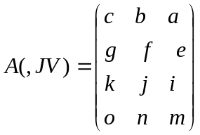.
Если результирующий объект имеет вид 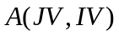, то ранг его также равен двум и элементы определяются по правилу:
  - в первую позицию первой строки массива записывается элемент , выбранный из строки исходного массива;
  - во вторую позицию первой строки массива записывается элемент , выбранный из строки исходного массива;
  - в третью позицию первой строки массива записывается элемент , выбранный из строки исходного массива;
  - в четвертую позицию первой строки массива записывается элемент , выбранный из строки исходного массива;
  - в первую позицию второй строки массива записывается элемент , выбранный из строки исходного массива;
  - и т.д.
Таким образом,
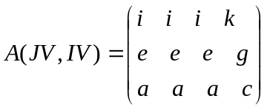.
Пример 2. В ЯВУ Actus используется линейное отображение с помощью параллельных целочисленных массивов. Пусть имеют место спецификации
const
(*параллельная константа*)
diagonal = 1:100 of integer;
var
(*параллельный массив*)
diag: array [1:100] of integer;
(*массив параллельных строк*)
para: array [1:100, 1..100] of real;
и присваивание (параллельное) diag [1:100] := diagonal. Тогда конструкция para[1:100,diag] означает все диагональные элементы массива para, доступ к которым может выполняться параллельно.

Выборка с помощью булевых массивов.
Пусть 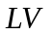 одномерный булевский массив из  элементов. Так же, как в предыдущем разделе рассмотрим 2-х мерный -массив
.
И в данном случае возможны два существенно разных способа выборки с помощью булевых массивов, имеющих одинаковый синтаксис: проекционная выборка и линейное отображение.
Проекционная выборка. В этом случае результирующий объект имеет ранг меньший, чем ранг исходного объекта. Массив , с помощью которого осуществляется выборка, должен иметь только один отличный от нуля элемент. Положим, что .
Если результирующий объект имеет вид 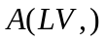, то ранг его равен единице и элементы определяются по правилу:
  - в массив записываются все элементы строки исходного массива, которая соответствует единичному элементу массива .
Таким образом, 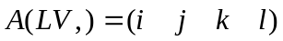.
Если результирующий объект имеет вид 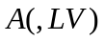, то ранг его также равен единице и элементы определяются по правилу:
  - в массив записываются все элементы столбца исходного массива, который соответствует единичному элементу массива .
Таким образом, 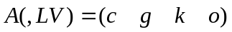.
Линейное отображение. В этом случае результирующий объект имеет тот же ранг, что и ранг исходного объекта. Массив , с помощью которого осуществляется выборка, должен иметь более одного отличного от нуля элемента. Положим, что .
Если результирующий объект имеет вид , то ранг его равен двум и элементы определяются по правилу:
  - в первую строку массива записывается та строка исходного массива, которая соответствует первому единичному элементу массива ;
  - во вторую строку массива записывается та строка исходного массива, которая соответствует второму единичному элементу массива ;
  - и т.д.
Таким образом,
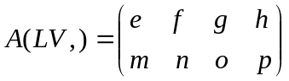.
Если результирующий объект имеет вид , то ранг его также равен двум и элементы определяются по правилу:
  - в первый столбец массива записывается тот столбец исходного массива, который соответствует первому единичному элементу массива ;
  - во вторую столбец массива записывается тот столбец исходного массива, который соответствует второму единичному элементу массива ;
  - и т.д.
Таким образом,
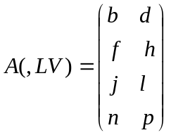.

Выборка с помощью индексных множеств.
Поясним метод выборки с помощью индексных множеств примером.
Пример 3. Рассмотрим следующие спецификации и присваивания на языке Actus:
var
(*массив параллельных строк*)
para: array [1:100,1..100] of real;
index
(*множество целых чисел от 1 до 100, исключая числа 11 - 90*)
i=1:10,91:100;
(*множество нечетных чисел от 1 до 100*)
odd=1:(2)99;
(*множество четных чисел от 1 до 100*)
even=2:(2)100;
Тогда конструкция para [i,1..100] означает строки массива para, из которого исключены строки 11 – 99. Доступ к оставшимся строкам может выполняться параллельно. Аналогично, конструкция para [odd,1..100] означает нечетные строки массива para, а para [even,1..100] - четные строки массива para. Доступ к указанным строкам может выполняться параллельно.
Над индексными множествами в языке Actus определены теоретико-множественные операции объединения, пересечения и разности.

Индексация сдвигом.
Суть индексации сдвигом покажем на примере.
Пример 4. Рассмотрим фрагмент Actus-программы
var
(*параллельные одномерные массивы*)
para, parb: array [1:100] of integer;
index
(*множество целых чисел от 1 до 50*)
first50=1:50;
Тогда конструкция para [first50] := parb [first50] + parb [first50 shift 1] определяет параллельное сложение элементов 1 – 50 массива parb с элементами 2 – 51 этого же массива. Если значение целого выражения после операторов shift, rotate положительно, то сдвиг осуществляется «справа налево». В противном случае – «слева направо».
Входные термины:
- векторно-конвейерная вычислительная система;
- векторно-параллельная вычислительная система.
Выходные термины:
- соответствие массивов;
- функция понижения ранга массива;
- функция повышения ранга массива;
- операция переформирования массива.

§2. Функции обработки массивов для получения соответствия.
В параллельных ЯВУ для векторно-конвейерных и векторно-параллельных вычислительных систем имеется множество арифметических, реляционных и логических бинарных операций над массивами, которые выполняются параллельно над всеми элементами этих массивов. Имеются также унарные операции, относящиеся ко всем элементам массивов.
При выполнении бинарных операций над массивами оба массива должны иметь одинаковые ранги и размерности. Равенство рангов и размерностей массивов будем называть соответствием массивов. Такое ограничение требует введения в язык программирования конструкций, предоставляющих возможность сжатия, расширения или переформирования массивов с целью достижения их соответствия. Средства, рассмотренные в параграфе 1, могут быть использованы для этой цели. Другие средства рассмотрены в данном параграфе. Заметим, что альтернативой является дополнение компилятором неопределенных элементов массивом, например, нулями.

Функции понижения ранга.
Функции понижения ранга массива основаны на использовании некоторого бинарного оператора ко всем элементам массива в одной размерности.
Положим, что A – числовой массив, а B – логический массив. Пусть массивы A,B имеют ранг n и все размерности этих массивов одинаковы и равны N. Приведем примеры наиболее распространенных функций понижения ранга.
- Функция 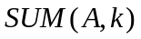 вызывает суммирование элементов числового массива A по k-ой размерности:
=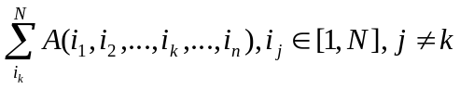.
Результирующий массив имеет ранг 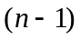. Например, если 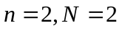 и 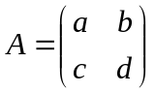, то
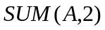=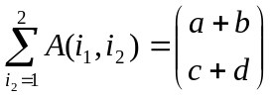.
Заметим, что все суммирования при выполнении операции производятся параллельно.
- Функция 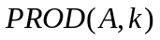 вызывает перемножение элементов числового массива A по k-ой размерности:
=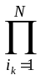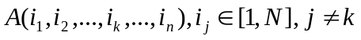.
Результирующий массив имеет ранг , все произведения при выполнении операции производятся параллельно.
- Функция 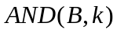 вызывает логическое перемножение элементов логического массива A по k-ой размерности:
=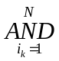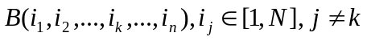.
Результирующий массив имеет ранг . Например, если и 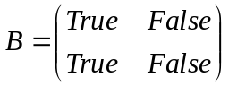, то
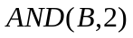=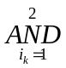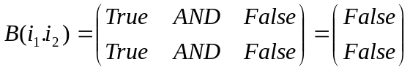.
Все логические умножения при выполнении операции производятся параллельно.
- Функция 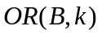 вызывает логическое сложение элементов логического массива A по k-ой размерности:
=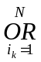.
Результирующий массив имеет ранг , все логические суммирования при выполнении операции производятся параллельно.
- Функция 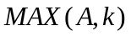 вызывает замену элементов числового массива A по k-ой размерности максимальным элементом:
=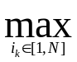.
Результирующий массив имеет ранг . Например, если и 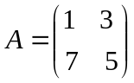, то
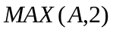=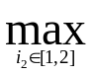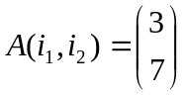.
Все операции отыскания максимума при выполнении операции производятся параллельно.
- Функция 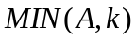 вызывает замену элементов числового массива A по k-ой размерности минимальным элементом:
=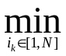.
Результирующий массив имеет ранг . Все операции отыскания минимума при выполнении операции производятся параллельно.

Функции повышения ранга.
Примером функции повышения ранга массива является функция 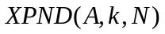. Результатом выполнения этой функции является матрица, полученная повторением N раз матрицы A по k-ой размерности. Пусть, например, 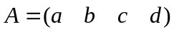, тогда
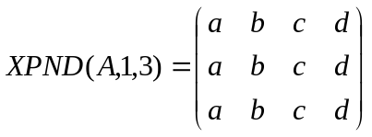.
Любое повышение ранга может быть выполнено с помощью повторного использовании этой функции.

Операции переформирования.
Операции переформирования массивов могут быть необходимы при выполнении операций, над массивами, имеющими различные ранги и/или размерности, но одинаковое количество элементов.
Положим, что матрица A имеет ранг p и размерности 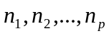. Каждый элемент матрицы A, положим, занимает в памяти один байт. Напомним, что тогда описание
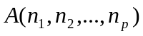
вводит 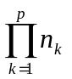 байтов памяти и функцию отображения, которая определяет положение элемента в памяти
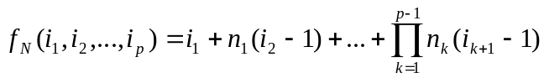.
В качестве примера операции переформирования рассмотрим операцию 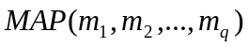, где 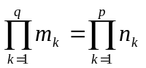.
Операция вводит новый массив с таким же количеством элементов, что и массив A, и новой функций отображения
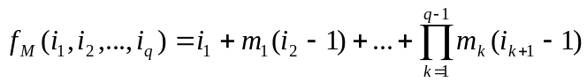.

Входные термины:
- векторно-конвейерная вычислительная система;
- векторно-параллельная вычислительная система.
Выходные термины:

§3. Параллельные операторы.

Условные операторы
Обычно в параллельных ЯВУ для векторно-конвейерных и векторно-параллельных вычислительных систем определены традиционные для последовательных ЯВУ условные конструкции вида
if <E> then <S1>;
if <E> then <S1> else <S2>;
Здесь  - условное выражение, 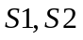 - простые или составные операторы.
Если в условных выражениях сравниваются элементы двух соответствующих параллельных массивов, то эти приведенные условные конструкции вызывают параллельное исполнение операторов .
Пример 1. Условная конструкция (здесь и далее полагается, что все переменные определены) на языке Actus
if a[10:90] < a[10:90 shift-1] then a[#]:=a[#]+1 else a[#]:=a[#]-1;
вызывает увеличение значений элемента 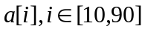 массива a на единицу, если он меньше своего левого соседа; иначе значение элемента уменьшается на единицу. Обработка все элементов производится параллельно●
В параллельных ЯВУ обычно определены также операторы выбора вида
case <CS> of
<L1>: <S1>;
<L2>: <S2>;
...
<LN>: <SN>
end;
Здесь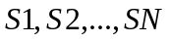 простые или составные операторы.
Пример 2. Рассмотрим фрагмент Actus-программы с оператором выбора
type
colour = (black, white, red, brown, green);
var
flower: array[1:50] of flower;
begin
case flower [1:50] of
white: statement1;
red, green: statement2;
black, brown: statement3
end;
Программа вызывает параллельную обработку всех элементов массива flower. А зависимости от значений этих элементов параллельно выполняются statement1, 2 или 3. Например, если в массиве flower имеется по 10 элементов со значениями black, white, red, brown, green, то при исполнении программы будет параллельно выполняться 10 штук statement1, 20 штук - statement2 и 20 штук - statement3 (всего 50!).

Циклические операторы.
Обычно в параллельных ЯВУ для векторно-конвейерных и векторно-параллельных вычислительных систем определены традиционные операторы цикла вида:
while <E> do <S>;
repeat <S> until <E>;
for <INDEX> := <LOWER> by <INC> to <UPPER> do <S>;
Здесь E - условное выражение, S - простой или составной оператор, INDEX – массив параметров цикла, LOWER, UPPER, INC – массивы, содержащие нижние, верхние границы и инкременты соответствующих параметров цикла.
Пример 3. Оператор цикла языка Actus
while a[1:50]<b[1:50] do a[#]:=a[#]+1;
производит параллельное увеличение всех 50 первых элементов массива а на единицу до тех пор, пока элемент a[i] не станет больше или равен элементу b[i].
Пример 4. Рассмотрим фрагмент Actus-программы
const
sq=1:50;
var
i: array [1:50] of integer;
aa: array [1:50,1..100] of real;
begin
………………..
for i[1:50]:= seq by 2 to 100 do aa[#,i[#]]:=aa[#,i[#]]+1.0;
Эта программа на каждом «витке» цикла вызывает увеличение значений параметров цикла на 2 до тех пор, пока они не достигнут 100. После 25 «витков» цикла уровень параллелизма начнет уменьшаться:
первый «виток» - 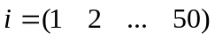;
второй «виток» - 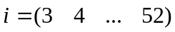;
………..
25-й «виток» - 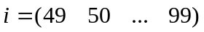;
26-й «виток» - 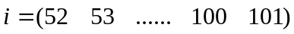, но 101-го элемента нет в массиве a.
………..

